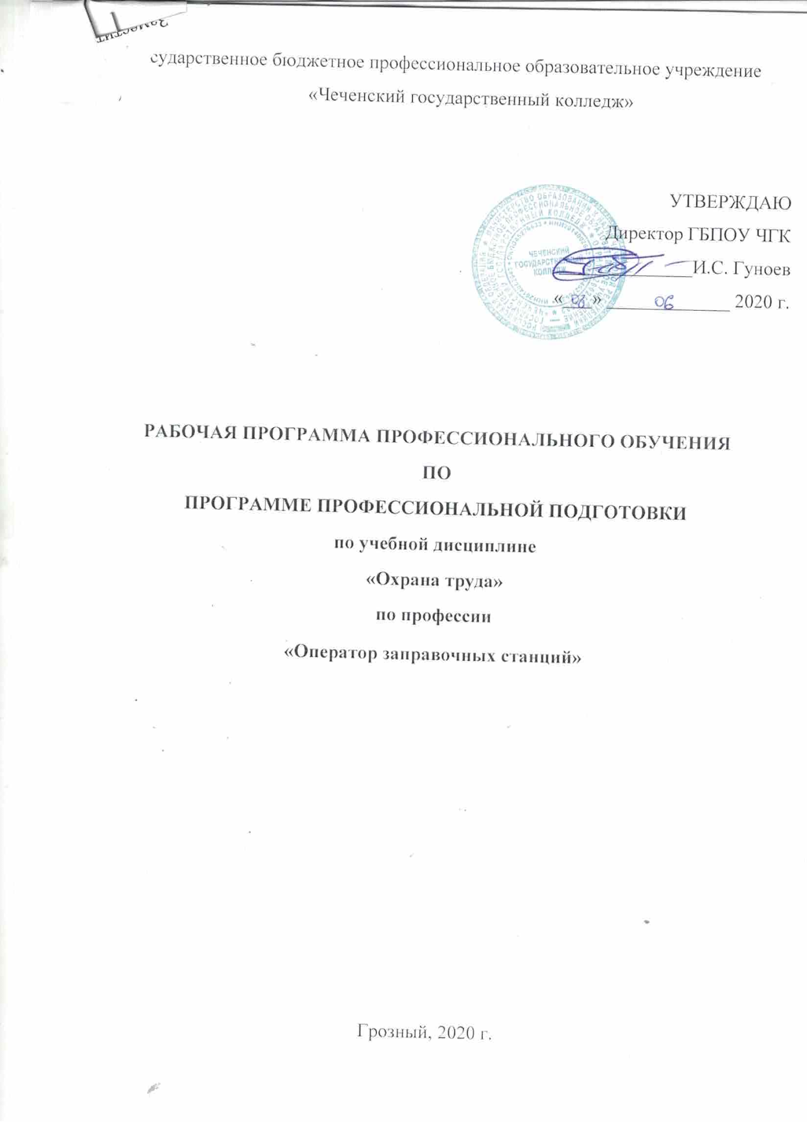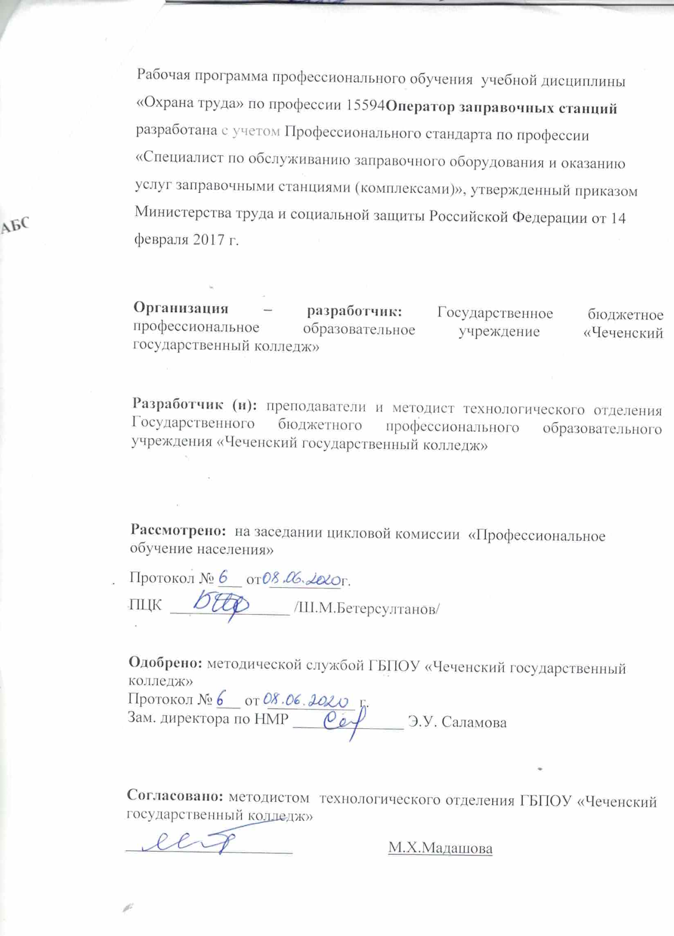

СОДЕРЖАНИЕ

1. ПАСПОРТ ПРОГРАММЫ УЧЕБНОЙ ДИСЦИПЛИНЫ | стр.  4
2. содержание УЧЕБНОЙ ДИСЦИПЛИНЫ | 7
3. условия реализации УЧЕБНОЙ ДИСЦИПЛИНЫ | 8
4. Контроль и оценка результатов освоения УЧЕБНОЙ ДИСЦИПЛИНЫ | 11

1. ПАСПОРТ ПРОГРАММЫ
УЧЕБНОЙ ДИСЦИПЛИНЫ
1.1. Область применения программы
Рабочая программа учебной дисциплины является частью основной профессиональной образовательной программы в соответствии с ФГОС.

1.2. Место дисциплины в структуре основной профессиональной образовательной программы:
Учебная дисциплина «Охрана труда» относится к общепрофессиональному циклу.

1.3. Цели и задачи модуля – требования к результатам освоения модуля
В результате освоения дисциплины обучающийся должен уметь:
- применять методы и средства защиты от опасностей технических систем и технологических процессов;
- обеспечивать безопасные условия труда в профессиональной деятельности;
- анализировать травмоопасные и вредные факторы в профессиональной деятельности;
- использовать экобиозащитную технику.
В результате освоения дисциплины обучающийся должен знать:
- воздействие негативных факторов на человека;
- правовые, нормативные и организационные основы охраны труда в организации.

1.4. Количество часов на освоение программы учебной дисциплины:
«Охрана труда»
аудиторная учебная нагрузка обучающегося – 12 часов.

1.5. Результатом освоения программы учебной дисциплины является овладение обучающимися видом профессиональной деятельности
общими (ОК) компетенциями.
ОК 2 Организовывать собственную деятельность, исходя из цели и способов ее достижения, определенных руководителем.
ОК 3 Анализировать рабочую ситуацию, осуществлять текущий и итоговый контроль, оценку и коррекцию собственной деятельности, нести
ответственность за результаты своей работы.
ОК 4 Осуществлять поиск информации, необходимой для эффективного
выполнения профессиональных задач.
ОК 6 Работать в команде, эффективно общаться с коллегами, руководством.

1.6. Организация учебного процесса со студентами с ОВЗ.
Рабочая программа может быть использована для обеспечения образовательного процесса инвалидов и лиц с ограниченными возможностями.

Общие рекомендации по работе со студентами-инвалидами:
- Использование указаний, как в устной, так и письменной форме;
- Поэтапное разъяснение заданий;
- Последовательное выполнение заданий;
- Повторение студентами инструкции к выполнению задания;
- Обеспечение аудио-визуальными техническими средствами обучения;
- Демонстрация уже выполненного задания (например, решенная математическая задача);
- Близость к студентам во время объяснения задания;
- Разрешение использовать диктофон для записи ответов учащимися;
- Акцентирование внимания на хороших оценках;
- Распределение студентов по парам для выполнения проектов, чтобы один из студентов мог подать пример другому;
- Свести к минимуму наказания за невыполнение задания; ориентироваться более на позитивное, чем негативное;
- Игнорирование незначительных поведенческих нарушений. Разработка мер вмешательства в случае недопустимого поведения, которое является непреднамеренным.

2. СОДЕРЖАНИЕ УЧЕБНОЙ ДИСЦИПЛИНЫ

Наименование разделов учебной дисциплины и тем | Содержание учебного материала, лабораторные работы и практические занятия, самостоятельная работа обучающихся, курсовая работа (проект) | Объем часов | Уровень освоения
Охрана труда |  | 12
Глава 1. | Содержание | 12
 | Основы законодательства Российской Федерации по охране труда. | 1 | 1
 | Государственный надзор за соблюдением законодательства о труде и правил по его охране. | 1 | 2
 | Организация и управление охраной труда. | 1 | 2
 | Анализ условий труда, причин травматизма, профессиональных заболеваний и мероприятия по их предупреждению. | 1 | 2
 | Первая помощь при несчастных случаях. | 1 | 2
 | Основные требования к санитарно-бытовым условиям рабочих на предприятиях. | 1 | 2
 | Охрана труда на предприятиях. | 1 | 2
 | Электробезопасность. | 1 | 1
 | Безопасность труда при производстве газосварочных работ. | 1 | 2
 | Пожарная безопасность на предприятии. | 1 | 2
 | Основы законодательства Российской Федерации по охране труда. | 2 | 2

3. условия реализации УЧЕБНОЙ ДИСЦИПЛИНЫ
    - Требования к минимальному материально-техническому обеспечению Реализация программы дисциплины требует наличия учебного кабинета безопасности жизнедеятельности и охраны труда;
Оборудование учебного кабинета:
      - посадочных мест по количеству обучающихся;
-доска классная;
-стеллаж для моделей и макетов;
      - шкаф для моделей и макетов;
      - рабочее место преподавателя;
      - учебно-методический комплект Приборы и устройства:
      - респираторы (противопылевой, противогазовый, фильтрующий)
      - огнетушители;
      - медицинские средства защиты;
      - комплекты учебно-наглядных пособий по дисциплине. Учебные наглядные пособия:
      - оказание первой помощи;
      - индивидуальные средства защиты. Технические средства обучения:
      - компьютер с лицензионно-программным обеспечением;
    - Информационное обеспечение обучения
Перечень рекомендуемых учебных изданий, Интернет-ресурсов, дополнительной литературы
Основные источники:
- Графкина Н.В. охрана труда и основы экологической безопасности; Автомобильный транспорт (1-е изд.) учеб. Пособие. 2019.- п., 192с. (Среднее профессиональное образование)
- Девисилов В.А. Охрана труда: Учебник.- М,; Форум; Инфра-М, 2018.-400с.: ил.- (Среднее профессиональное образование)
- Куликов О.Н. Охрана труда при производстве сварочных работ: учебное пособие для нач. проф. Образования. – Москва.: Издательский центр «Академия», 2019.-176с.
- Синдеев Ю.Г. Охрана труда( для газоэлектросварщиков, электриков, механиков, электронщиков и работников лёгкой промышленности): учебное пособие для учащихся профессиональных училищ и колледжей. -Ростов н/Д: издательство «Феникс»,2017.-192с. 5.Минько В.М. / Экономика. Финансы / Труд. Экономика труда / Безопасность и охрана труда. Учебник для студентов учреждений СПО. Academia , 2015.- 256с.
Дополнительные источники:
- Федеральный закон «Об основах охраны труда в РФ» (23.06.99г. № 181-ФЗ. (Одобрен Советом Федерации 2.07.99г.)
- Васильев, П.П. Практикум по безопасности жизнедеятельности человека, экологии и охране труда: М Финансы и статистика .
- Охрана труда в вопросах и ответах №1-11/2010.
Нормативно-техническая документация:
- ГОСТ Р 12.0.006-2002 – Общие требования к управлению охраны труда в организации.
- СНиП 23-05-95 – Естественное и искусственное освещения 3.ГОСТ 12.0.004-90 – Организация обучения безопасности труда.
- ГОСТ 12.1.005-88 – Общие санитарно-гигиеническое требования к воздуху рабочей зоны.
- ГОСТ 12.1.012-90 – Система стандартов безопасности труда. 6.ГОСТ12.4.021-75 – Системы вентиляционные.
- ГОСТ 12.3.009.76 – Работы погрузочно-разгрузочны

4. КОНТРОЛЬ И ОЦЕНКА РЕЗУЛЬТАТОВ ОСВОЕНИЯ ПРОФЕССИОНАЛЬНОГО МОДУЛЯ
Контроль и оценка результатов освоения дисциплины осуществляется
преподавателем в процессе проведения практических занятий и лабораторных работ, тестирования, а также выполнения обучающимися индивидуальных заданий, проектов, исследований.
Результаты обучения  (освоенные умения, усвоенные знания) | Формы и методы контроля и оценки результатов обучения
Умения:
применяет методы и средства защиты от опасностей технических систем и технологических процессов; | Экспертное наблюдение и оценка на практических занятиях. Самооценка, направленная на самостоятельную оценку студентом результатов деятельности.
обеспечивает безопасные условия труда в профессиональной деятельности; | Экспертное наблюдение и оценка на практических занятиях. Самооценка, направленная на самостоятельную оценку студентом результатов деятельности.
анализирует травмоопасные и вредные факторы в профессиональной деятельности; | Экспертное наблюдение и оценка на практических занятиях. Самооценка, направленная на самостоятельную оценку студентом результатов деятельности.
использует экобиозащитную технику. | Экспертное наблюдение и оценка в процессе учебных занятий. Самооценка, направленная на самостоятельную оценку студентом  результатов деятельности.
Знания:
воздействие негативных факторов на человека; | Экспертное наблюдение и оценка на практических занятиях. Самооценка, направленная на самостоятельную оценку студентом  результатов деятельности.
правовые, нормативные и организационные основы охраны труда в организации | Экспертное наблюдение и оценка на учебных занятиях.  Самооценка, направленная на самостоятельную оценку студентом результатов деятельности.
Формы и методы контроля и оценки результатов обучения должны позволять
проверять у обучающихся не только сформированность профессиональных компетенций, но и развитие общих компетенций и обеспечивающих их умений.
Результаты  (освоенные общие компетенции) | Основные показатели оценки результата | Формы и методы контроля и оценки
ОК 2. Организовывать собственную деятельность, исходя из цели и способов ее достижения, определенных руководителем. | -правильная последовательность выполнения действий на лабораторных и практических работах и во время учебной, производственной практики в соответствии с инструкциями, технологическими картами и т.д.;  -обоснованность выбора и применение методов и способов решения профессиональных задач;  -личная оценка эффективности и качества выполнения работ. | -экспертная оценка  -наблюдение
ОК 3. Анализировать рабочую ситуацию, осуществлять текущий и итоговый контроль, оценку и коррекцию собственной деятельности, нести ответственность за результаты своей работы. | -адекватность оценки рабочей ситуации в соответствии с поставленными целями и задачами через выбор соответствующих материалов, инструментов и т.д.;  -самостоятельность текущего контроля и корректировка в пределах своих компетенций выполняемых работ в соответствии с технологическими процессами сварочных работ;  -полнота представлений за последствия некачественно и несвоевременной выполненной работы. | -экспертная оценка,  -наблюдение;  -письменный опрос
ОК 4. Осуществлять поиск информации, необходимой для эффективного выполнения профессиональных задач. | -оперативность поиска необходимой информации, обеспечивающей наиболее быстрое, полное и эффективное выполнение профессиональных задач;  -владение различными способами поиска информации;  -адекватность оценки полезности информации;  -используемость найденной для работы информации в результативном выполнении профессиональных задач, для профессионального роста и личностного развития;  -самостоятельность поиска информации при решении не типовых профессиональных задач. | -экспертная оценка;  -наблюдение
ОК 6. Работать в команде, эффективно общаться с коллегами, руководством, клиентами. | Степень развития и успешный социологический опрос,  -наблюдение;  -характеристика с производственной практики;  -письменный опрос применения коммуникационных способностей на практике (в общении с сокурсниками, ИПР ОУ, потенциальными работодателями в ходе обучения);  -полнота понимание и четкость представлений того, что успешность и результативность выполненной работы зависит от согласованности действий всех участников команды работающих;  -владение способами бесконфликтного общения и саморегуляции в коллективе;  -соблюдение принципов профессиональной этики | социологический опрос,  наблюдение;  характеристика с производственной  практики;  письменный опрос

